**Patterns of technological innovation and evolution in the energy sector: A patent-based approach**

[Energy Policy](https://www.sciencedirect.com/journal/energy-policy), [Volume 59](https://www.sciencedirect.com/journal/energy-policy/vol/59/suppl/C), August 2013, Pages 415-432, <https://doi.org/10.1016/j.enpol.2013.03.054>

ITM, 20235575 안지석

**주요 내용 요약**

* 에너지 부문의 기술 혁신의 속도와 복잡성이 계속 증가하는 상황에서 기술 변화를 모니터링하는 것이 전략적으로 중요함
* 특허 분석은 기술 혁신을 분석하는 데 사용되는 가장 널리 사용되는 방법 중 하나로, 본 연구는 특히 기술 간의 유사점과 차이점에 초점을 맞춰 에너지 기술의 혁신과 진화 패턴을 탐구하는 것을 목표로 함
* 에너지 기술을 정의하고 미국 특허상표청(USPTO)에서 관련 특허 데이터를 추출한 후 6개 특허 지수를 채택하고 6개 특허 맵을 개발하여 혁신 특성을 분석함

**연구 소개**

* 특허는 혁신 활동을 판단하는 데 좋은 지표로, 기업의 혁신 노력의 현 상태를 평가하고 미래 방향을 형성하며 R&D 의사 결정을 지원하는 데 사용됨
* 특허 데이터는 점점 더 중요하게 인식되고, 모든 산업 분야에서 데이터의 양이 나날이 증가하고 있음. 에너지 기술 개발에 있어 전 세계적으로 경쟁적이고 협력적인 환경을 고려할 때, 특허는 다른 부문과 마찬가지로 에너지 부문에서도 혁신을 보호하는 핵심 수단으로 간주됨
* 따라서 본 논문에서는 에너지 부문의 기술 혁신과 진화 패턴을 조사하고, 에너지 기술의 본질적인 혁신 측면을 유사점과 차이점에 따라 보다 자세히 분류하는 것을 목표로 함

**혁신의 패턴**

* 기존 연구에서는 혁신의 유형을 '혁신주체'(subject of innovation), '혁신정도'(degree of innovation), '혁신활동'(activity of innovation) 으로 크게 분류하였고, 이러한 단일 기준을 이용한 분류 외에도 두 가지 기준에 따라 기술혁신을 분류하려는 다양한 연구가 있음

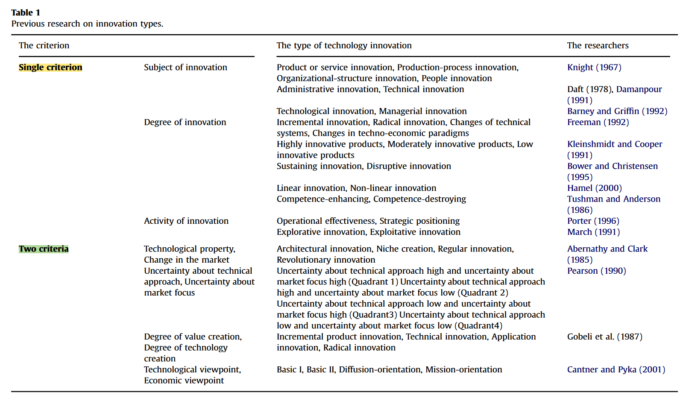

**방법론**

* 1991년부터 2010년까지 USPTO에 제출된 에너지 기술 관련 특허를 수집하였고, 혁신의 특성을 분석하기 위한 종합지수를 설계하였으며, 6개의 지수로 구성되어 투입, 과정, 산출 관점에 따라 분류함
* 개발한 6가지 개별 지수는 다음을 측정함. (1) developer intensity (actor-input); (2); (3) market potential (actor-output); (4) technology intensity (technology-input); (5) technology openness (technology-process); and (6) technology potential (technology-output)
* 이러한 지표를 활용하여 21개 에너지신기술의 혁신특성을 분석하여 기술혁신과 진화의 패턴을 파악함

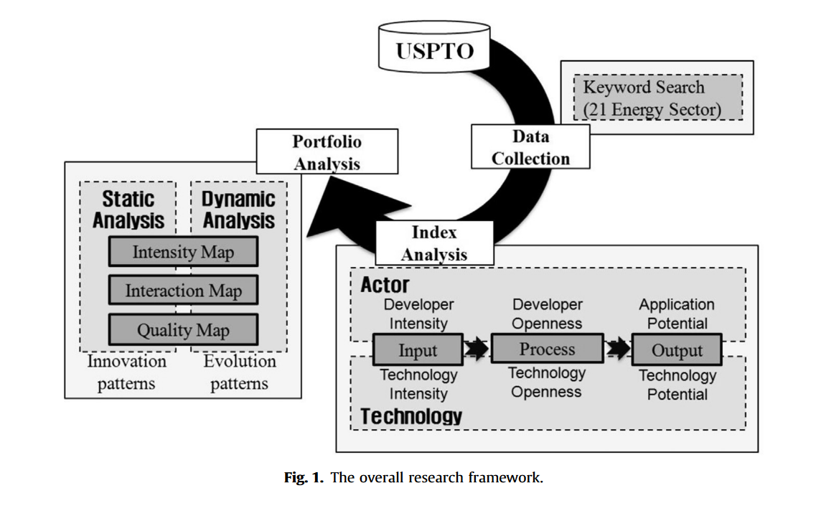

**에너지 부문의 혁신 패턴**

* 4개 사분면으로 구성된 각각의 맵은 각 요소의 높은 값과 낮은 값을 나타내며 관련 에너지 기술의 특성을 보여줌. 각 맵에서 x축은 행위자별 특성을 나타내고 y축은 기술별 특성을 나타냄

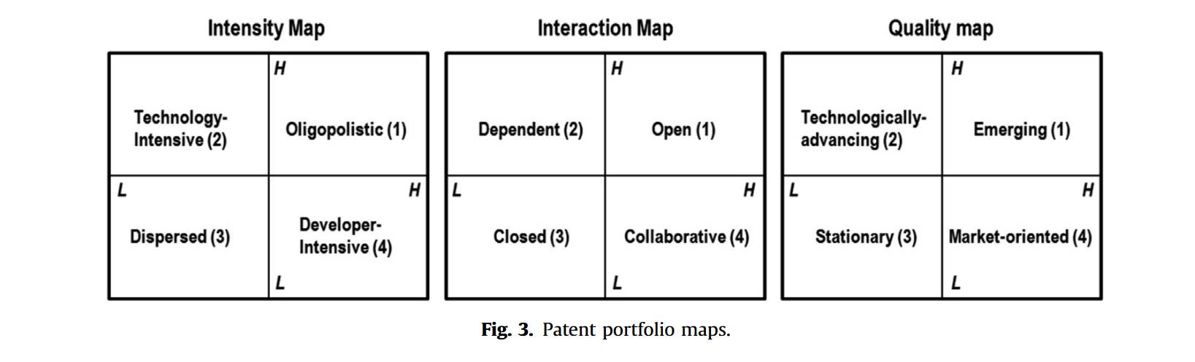

* 6개 지표값을 바탕으로 20개 에너지기술에 대한 클러스터링 분석을 실시하여 각 기술군별 혁신 패턴을 조사함. 사례가 20개뿐이므로 SPSS를 사용하여 계층적 군집화를 적용하였음. 6개의 군집을 얻었으며 그 특성은 Table 4에 포함되어 있음

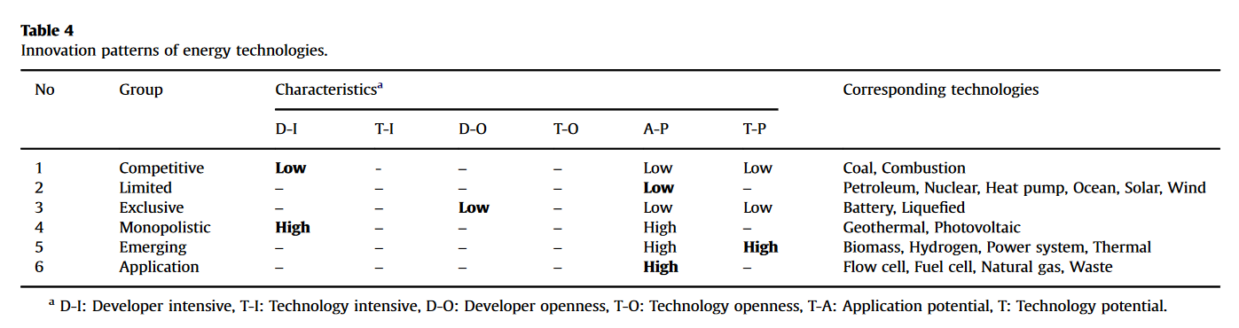

**논의 및 정책적 시사점**

* 에너지 기술마다 혁신 패턴이 다르며, 여섯 가지의 혁신 패턴은 에너지원에 따라 결정되지 않음. 에너지 기술의 혁신 패턴은 발전함에 따라 변화함.
* 에너지 기술은 개방형 혁신 추세에 반해 개발자 개방성이 감소하는 경향이 있음
* 에너지 기술의 응용 및 기술 잠재력이 모두 증가하는 경향이 있었는데, 이는 시장에서의 중요성이 증가하고 개발이 가속화되었음을 나타냄

**결론 및 한계**

* 방법론적 측면에서 에너지기술의 일반적인 특성을 분류하기 위해 특허분석을 활용한 연구로써 의미가 있으며, 실용적인 수준에서 우리의 결과는 에너지 기술에 따라 혁신과 진화 패턴이 다르다는 것을 확이
* 신재생 기술 각각도 대표적인 특성을 갖고 있으나, 일반적인 추세를 보면 개발자 집약도와 기술 집약도 모두 전반적으로 낮은 것으로 나타남
* 특허 인용, 텍스트 마이닝 등 다양한 특허 분석 방법도 적용될 수 있으며, 이전 연구의 기술 분류 시스템을 넘어 새롭게 기술을 식별 필요
* 혁신의 글로벌 패턴 분석으로 제한되지만 국가 또는 지역 혁신 패턴 분석은 해당 수준에서 더 의미 있는 의미를 밝힐 수 있음
* 특허 문서는 시장에 대한 정보를 거의 제공하지 않기 때문에 특허 분석을 기반으로 한 혁신 및 진화 패턴에 대한 지식은 제한적일 수 있음